

智能检测技术实验

创新设计项目实验报告

机场行李传送带检测系统

自动化2301
王子涵
2232112665

实验时间：2026年4月15日

- 实验目的
利用现有软硬件平台和传感器模块，设计实现针对某一场景的现代检测技术综合应用项目。熟练掌握传感器模块的使用，数据的采集与分析处理，声音、灯光、文字提示报警功能的设计等能力。
- 项目设计与功能简介
本项目基于环形输送线实验台，设计了一套一套机场传送带智能检测系统，系统具有以下功能：
- 传送带速度检测：利用红外对射传感器，实时检测传送带运行速度
- 噪声检测：利用噪声传感器，可以实时检测噪声大小，若检测到设备噪声大于某一阈值，则进行报警与文字提示
- 物件数量计数：通过红外漫反射传感器与电涡流传感器分别进行普通物体与铁磁物体技术，当相应的物体通过传送带时，指示灯变色闪烁，物件数量增加
- 物体称重：利用应变力传感器对物体进行称重，计算物体重量，当物体重量大于某一阈值时，文字提示物件超重
系统的整体设计图如图1所示
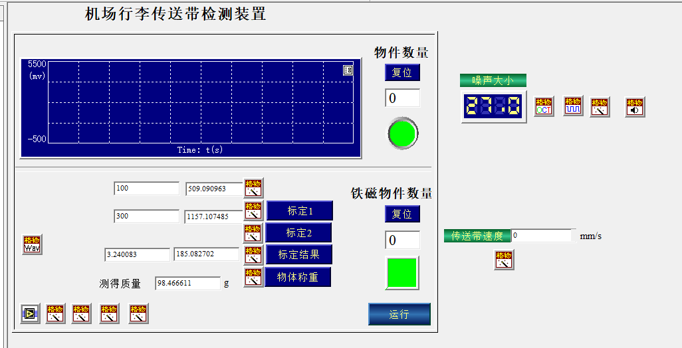
图1 机场传送带检测系统图
- 传感器工作原理

1. 红外漫反射传感器
红外漫反射传感器，又叫漫反射型光电开关。它是利用被检测物对光束的遮挡或反射，由同步回路选通电路，从而检测物体有无的。物体不限于金属，所有能反射光线的物体均可被检测。光电开关将输入电流在发射器上转换为光信号射出，接收器再根据接收到的光线的强弱或有无对目标物体进行探测。
进行实验之前要确认传感器的反光板已经正确安装，否则，传感器检测不到信号。红外漫反射传感器及反光板的安装方法是将传感器固定在支架上，调整安装螺钉使传感器的下边沿平行于输送线的顶盖板。反光板固定在传感器发射面的前面，使反光面中心正对着传感器，如图2所示。开动环形输送线，当测试样品随链板运动经过传感器时，由于物体遮挡了红外线的反射，传感器会输出一个跳变的信号。
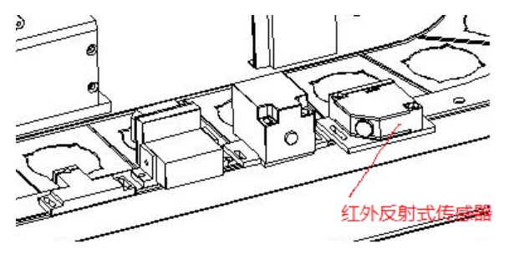
图2 红外漫反射式传感器物体检测

2. 电涡流传感器
电涡流接近开关进行金属物体检测，探测距离比较短，一般< 20mm。因此，在进行实验之前，请注意调节传感器探头与被测物体之间的距离。为了取得良好的实验效果，建议调整到 5～ 10mm，如图3所示。在传感器调整好以后，开动环形输送线。链板拖动被测物体经过传感器探头前面，当金属材质（铝）的物体经过探头时，传感器会输出跳变的信号。需要说明的是，电涡流接近开关在探测不同材质、不同形状的金属物体时，其有效探测距离会表现得有一些差异。一般地：铝材比铁质物体的有效探测距离要小。本公司给环形输送线提供的测试样品有两种：一种是塑料材质的，另一种是铝的。
电涡流接近开关又叫电感式接近开关由三大部分组成：振荡器、开关电路及放大输出电路。振荡器产生一个交变磁场。当金属目标接近这一磁场，并达到感应距离时，在金属目标内产生涡流，从而导致振荡衰减，以至停振。振荡器振荡及停振的变化被后级放大电路处理并转换成开关信号，触发驱动控制器件，从而达到非接触式之检测目的。
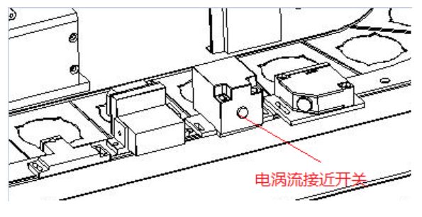
图3 霍尔传感器测速原理示意图

3. 红外对射传感器
如图4所示，红外对射式传感器的发射和接收窗口被固定在传动链条的两侧，当链条在电动机的拖动下运动时，链条的滚子会有规律的遮挡传感器发出的红外线，在传感器的输出端上就会得到连续的脉冲。由于链条的滚子之间的距离（即节距）相等，（节距：d=12.7mm）所以测得传感器输出的脉冲频率（F），就可以推算出链条的运动速度S[S=d*F（mm/s）]。实验时，可通过输送线的速度开关选择不同的运行速度，观察信号波形的变化。
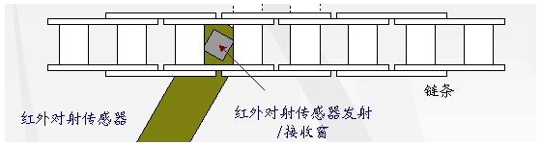
图4 红外对射传感器运动速度测量原理示意图
需要说明的是，红外对射式传感器安装在环形输送线的链板的下面，在输送线上部是观察不到该传感器的，使用时也不需要进行调整。由于链条的运行速度比较慢：16～50mm/s；对应传感器测量信号频率大约是1.26～3.94Hz。因此，采样频率参数不能设置得过高，可根据采样长度(1024)内包含至少2个脉冲周期来确定采样频率。

4. 应变力传感器标定
称重台由应变式力传感器、底座、支架和托盘构成，如图 5所示。其中，力传感器由测力环和4个应变片构成的全桥电路组成。当物料加到载物台后，4 个应变片会发生变形，通过电桥放大后产生电压输出。
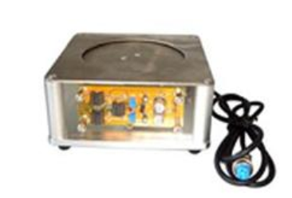
图 5 称重实验台结构示意图
称重台具有精度高、复现性好的特点。需要特别强调的是：由于力传感器的过载能力有限（150%），所以，在实际使用过程中应尽量避免用力压传感器的头部或冲击传感器。否则，极易导致传感器因过载而损坏！
电阻应变片是利用物体线性长度发生变形时其阻值会发生改变的原理制成的，其电阻丝一般用康铜材料，它具有高稳定性及良好的温度、蠕变补偿性能。测量电路普遍采用惠斯通电桥（如图6所示），利用的是欧姆定律，测试输出量是电压差。
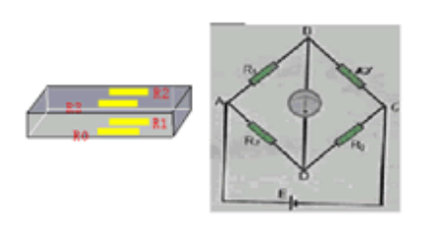
图 6电阻应变片惠斯通电桥测量电路
本项目采用的电阻应变计采用的是惠斯通全桥电路，当物料加到载物台后， 4 个应变片会发生变形，产生电压输出，经采样后送到计算机由 DRVI 快速可重组虚拟仪器平台软件处理。因为电桥在生产时有一些误差，不可能保证每一个电桥的电阻阻值和斜率保持一致。所以，传感器在使用之前必须要经过线性校正，这是由于计算机得到的是经过采样后的数字量，与真实质量之间是一种线性关系，需要由标定来得到这个关系。

5. 噪声传感器
声音是大气压上的压强波动，这个压强波动的大小简称为声压，以p表示，其单位是 Pa（帕）。从刚刚可以听到的声音到人们不堪忍受的声音，声压相差数百万倍。显然用声压表达各种不同大小的声音实属不太方便，同时考虑了人耳对声音强弱反应的对数特性，用对数方法将声压分为百十个等级，称为声压级。
声压级的定义是：声压与参考声压之比的常用对数乘以 20，单位是 dB（分贝）。其表达式为：
$$L_{p}=20\log{\frac{p}{p_{0}}}$$
式中，p为声压，$p_{0}$是参考声压，它是人耳刚刚可以听到的声音。
值得注意的是两个声压级或多个声压级相加不是 dB 的简单算术相加，是按照对数的运算规律相加。
声压级只反映声音的强度对人耳的响度感觉的影响，而不能反映声音频率对响度感觉的影响。利用具有一个频率计权网络的声学测量仪器，对声音进行声压级测量，所得到的读数称为计权声压级，简称声级，单位为 dB。声学测量仪器中，模拟人耳的响度感觉特性，一般设置 A、 B 和 C 三种计权网络。声压级经 A 计权网络后就得到 A 声级，用 LA 表示，其单位计作 dB(A)。经大量实验证明，用 A 声级来评价噪声对语言的干扰，对人们的吵闹程度以及听力损伤等方面都有很好的相关性。另外， A 声级测量简单、快速，还可以与其它评价方法进行换算，所以是使用最广泛的评价尺度之一。如金属切削机床通用技术条件规定：高精度机床噪声容许小于 75dB(A)；精密机床和普通机床噪声容许小于 85dB(A)。
实际测量中，除了被测声源产生噪声外，还有其它噪声存在，这种噪声叫作背景噪声。背景噪声会影响到测量的准确性，需要对结果进行修正。初略的修正方法是：先不开启被测声源测量背景噪声，然后再开启声源测量，若两者之差为 3dB，应在测量值中减去 3dB，才是被测声源的声压级；若两者之差为 4~5dB，减去数应为 2dB；若两者之差为 6~9dB，减去数应为 1dB；当两者之差大于10dB 时，背景噪声可以忽略。但如果两者之差小于 3dB，那么最好是采取措施降低背景噪声后再测量，否则测量结果无效。
- 功能设计详情与运行效果展示
- 物件计数
运行时，对普通物体与传送带物体分别计数，实验结果如下
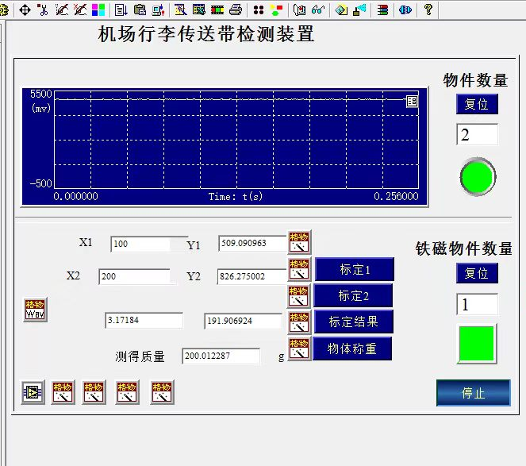
检测到物体时，指示灯变色
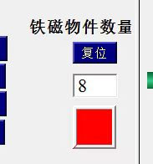
- 传送带测速
运行装置，测速结果如下
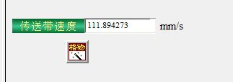
测速脚本程序如下
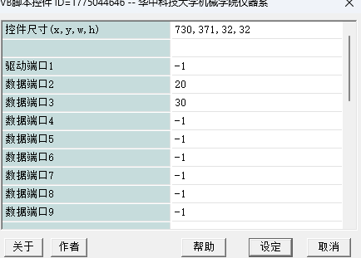
Rem a()用于存放下降沿的位置
Dim data(1024),a(1024)
GWVI.ReadPortArray 2,1024, data
gate=800
k=0
j1=0
j2=0
Rem for循环可一次将所有下降沿的点位存入数组a()中
For i = 0 To 500
If data(i)<=gate Then
j1=1
Else
j1=0
End If
If j2<j1 Then
a(k)=i
k=k+1
End If
j2=j1
Next

Rem 取得采样周期
dt=GWVI.ReadInterval(2)
If k>2 Then
npoint=a(k-1)-a(0)
Rem 如果出现没有脉冲的情况就会在计算Fre（实测频率）时出错。因此，要保留这个Rem 容错语句
If npoint>0 Then
t=dt*npoint
interval=t/(k-2)
Fre=1.0/interval

End If
Rem 下面计算中转速

LineSpeed=Fre*12.7
GWVI.WritePort 4,Fre
GWVI.WritePort 3,LineSpeed

End If

If k<3 Then
GWVI.WritePort 3,0
GWVI.WritePort 4,0
End If
- 噪声测量
测量系统噪声，设定阈值为50dB,当测得噪声大于阈值时，进行报警与文字提示
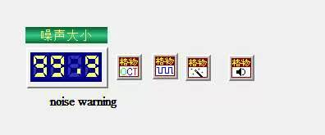
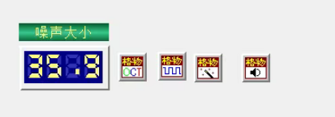
噪声报警脚本控件代码如下
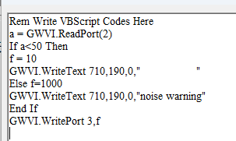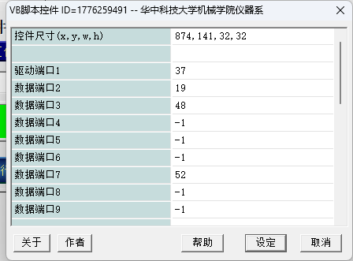
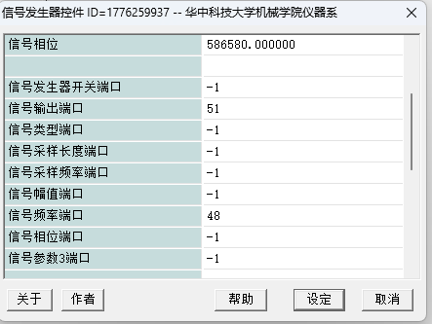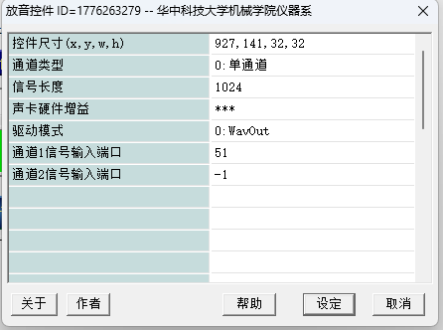
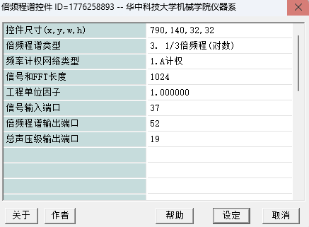
- 物体称重
预先标定好k、b值，进行物体称重，阈值设置为250g
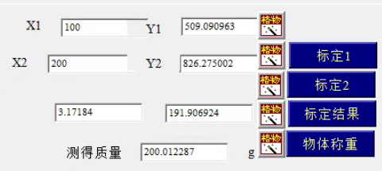
当大于250g时，称重后会文字提示物件超重，如下所示
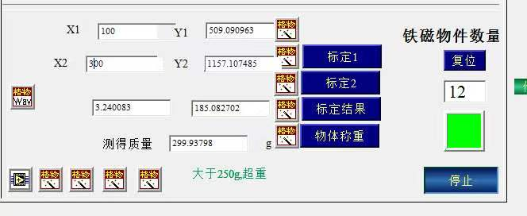
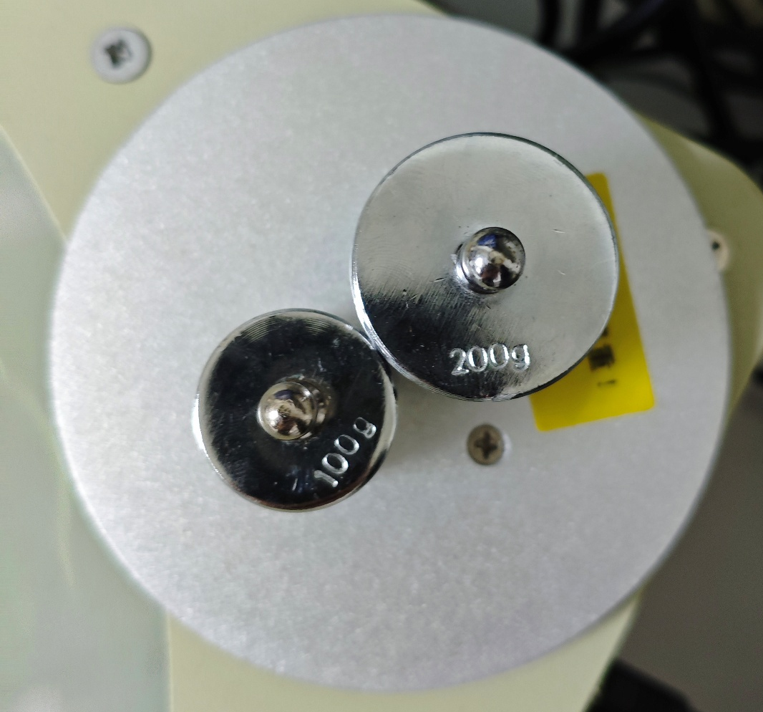
称重核心代码
Rem Write VBScript Codes Here
k=GWVI.ReadPort(2)
b=GWVI.ReadPort(3)
y=GWVI.ReadPort(4)
If k=0 Then
GWVI.WriteText 450,500,12,"请先标定！"
Else
x=(y-b)/k
GWVI.WritePort 5,x
End If
If x<250 Then
GWVI.WriteText 250,450,2," "
Else
GWVI.WriteText 250,453,2,"大于250g,超重"
End If

- 实验总结与设计体会
通过本次基于环形输送线实验台的机场传送带检测系统设计，我对现代检测技术有了更为全面和深入的理解。实验中，我综合运用了红外测速、噪声监测、物件计数及重量检测等多项技术，实现了对传送带运行状态的全方位智能监控。
在项目实施过程中，我也遇到了诸如“文件过大无法保存”等实际困难。通过独立思考与调试，我成功解决了这些问题。在控件编程与数据通路连接的过程中，我对工业产线的控制逻辑有了更直观的认识。此次设计经历，不仅巩固了我的专业知识，也为我日后的学习与职业发展积累了宝贵的实践经验。

